项目名称 | 山东香达人食品股份有限公司工作场所职业病危害因素检测
项目地址 | 山东省济宁市兖州区小孟镇金泰路1号
用人单位职业卫生管理联系人 | 王学鲁 |  | 联系电话 | 15006575161
公示信息类别 | 定期检测☑ 日常检测£
项目组主要成员 | 姓名 | 资质证书号
项目组主要成员 | 孔庆南 | 鲁J20210228
项目组主要成员 | 刘慧丽 | 鲁J20210227
项目组主要成员 | 于宪成 | 鲁J20210231
项目组主要成员 | 赵青 | 鲁J20210222
项目主要内容：
对山东香达人食品股份有限公司生产车间、包装车间正常生产过程中存在于上述工作场所的职业病危害因素的浓度（或强度）进行检测。
本次职业病危害因素包括：噪声。
现场照片：
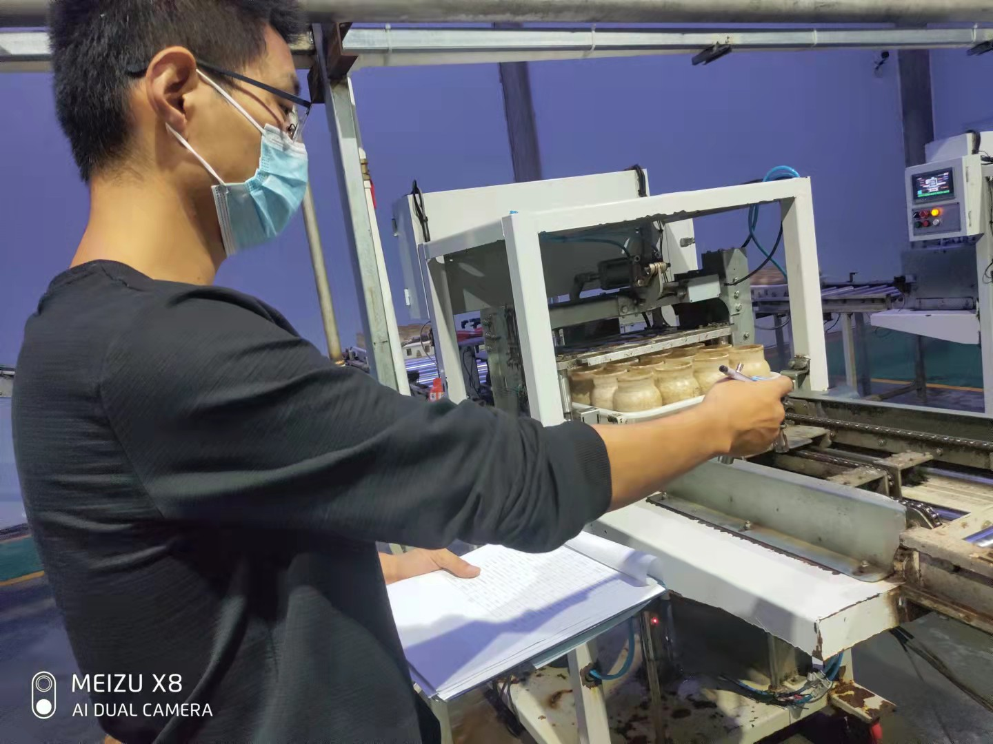
职业病危害因素检测工作公示信息表

